国家环境信息与统计能力建设项目
实施情况检查工作简报
（河北省）

2012年7月5至6日，部项目办在河北省石家庄市组织召开了河北省项目实施情况检查工作会议。检查组由部信息中心、山东环境信息中心、天津环境信息中心的相关人员组成。河北省环保厅轩水林巡视员，规财处、总量处、监测站以及信息中心等相关人员参加了此次会议。
检查工作由检查组组长李国良主持。河北省项目办汇报了信息能力项目在河北的实施情况。随后检查组针对河北省的项目资金、资产、文档、实施、运行等五方面内容开展检查，并实地检查了项目文档的保存管理情况。检查组还前往石家庄市环保局、保定市清苑县环保局对项目设备及相关系统的运行情况进行了视察。通过检查，检查组对项目在河北省的实施情况形成如下意见：
河北省项目资金管理严格、规范，资产管理制度完善、责任到位，文档资料齐全、管理规范，建设内容全部完成，没有遗留的实施问题，系统运行落实了人员和相关管理制度。河北省在国家环境信息与统计能力建设项目中作为试点为全国实施做出了重要贡献，很好完成了各项工作。建议河北省在项目试运行期间，进一步加强系统的应用集成和运行维护工作。
河北省信息能力项目分招分签的地市级城域网的建设工作全部完成，而且连通性情况良好。检查组要求河北省项目办尽快完成分招分签项目在部项目办的备案工作。
检查组还组织完成了项目在河北省的整体集成实施交付工作，听取了系统总集成关于河北省整体集成工作的汇报和效果演示。总集成、监理、相关分项承建商与河北省项目办相关工作人员进行了整体集成文档交付和实施成果确认等工作。

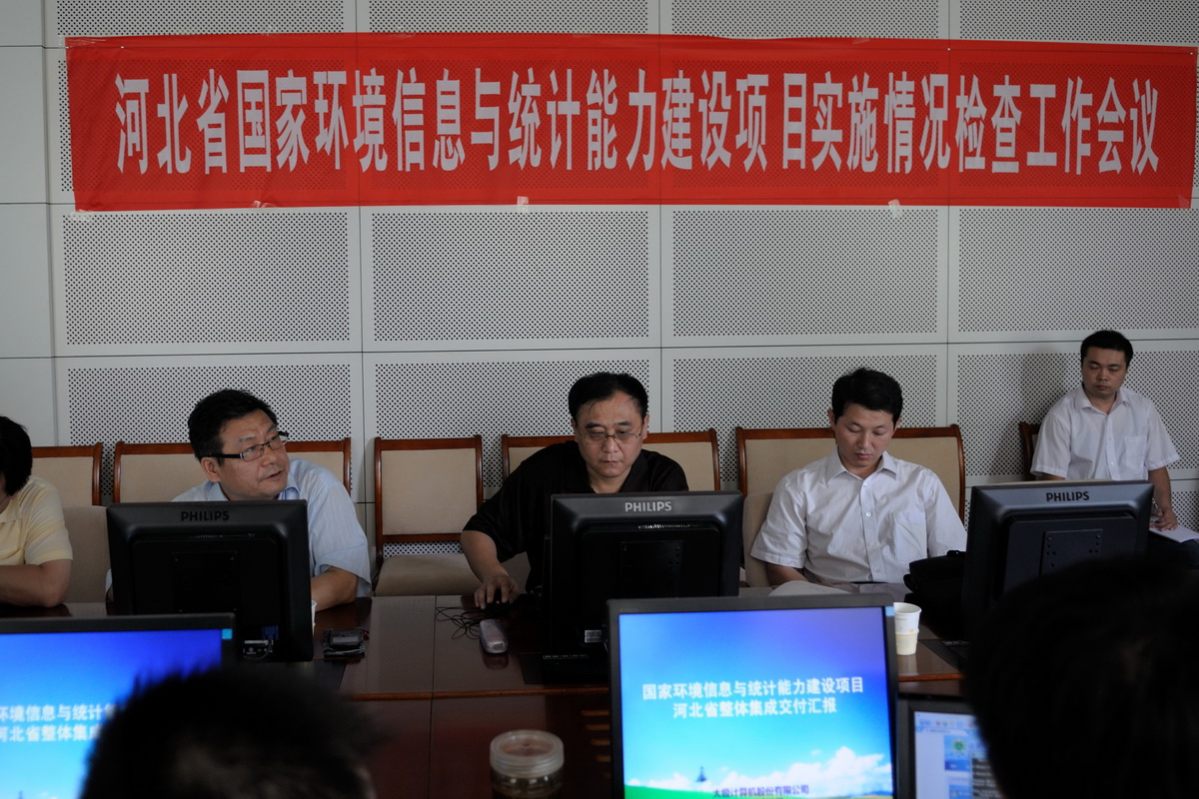
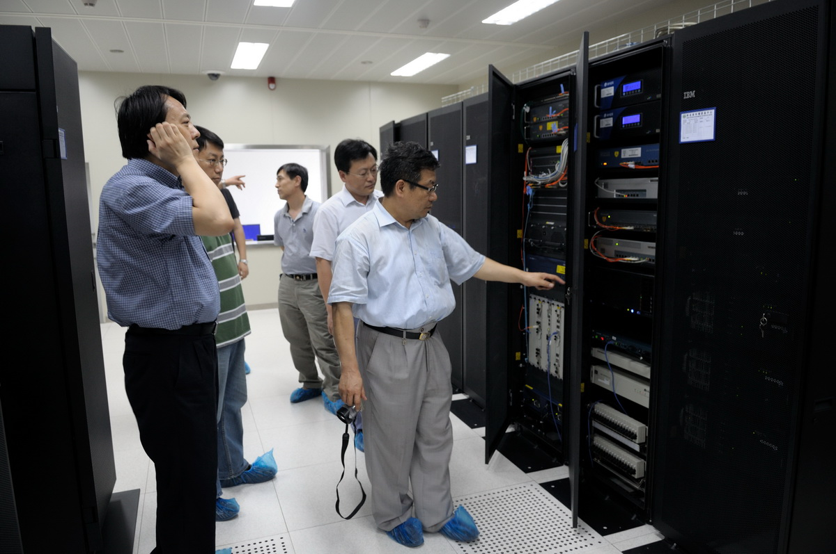
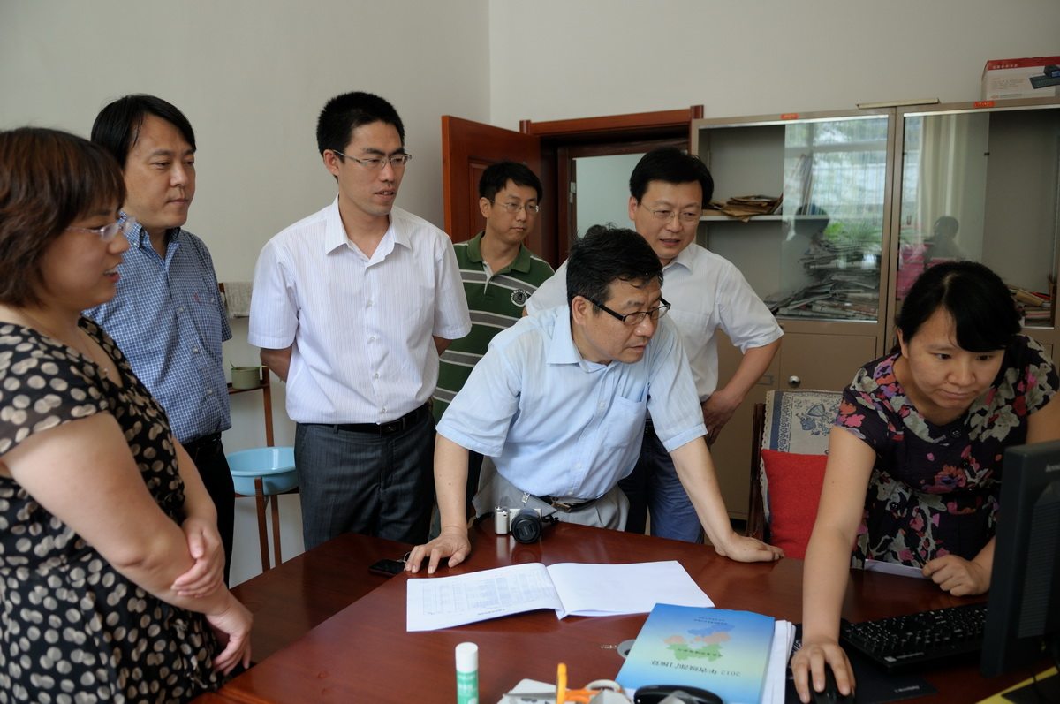

部项目管理办公室
2012年7月11日

